МИНИСТЕРСТВО НАУКИ И ВЫСШЕГО ОБРАЗОВАНИЯ РОССИЙСКОЙ ФЕДЕРАЦИИ
Федеральное государственное автономное образовательное учреждение высшего образования
«САНКТ-ПЕТЕРБУРГСКИЙ ГОСУДАРСТВЕННЫЙ УНИВЕРСИТЕТ
АЭРОКОСМИЧЕСКОГО ПРИБОРОСТРОЕНИЯ»

КАФЕДРА КОМПЬЮТЕРНЫХ ТЕХНОЛОГИЙ
И ПРОГРАММНОЙ ИНЖЕНЕРИИ (КАФЕДРА №43)

КУРСОВОЙ ПРОЕКТ
ЗАЩИЩЕН С ОЦЕНКОЙ

РУКОВОДИТЕЛЬ:
Старший преподаватель |  |  |  |  |  | Е. В. Павлов
(должность, уч. степень, звание) |  | ^{(дата защиты)} |  | ^{(подпись)} |  | ^{(инициалы, фамилия)}

ПОЯСНИТЕЛЬНАЯ ЗАПИСКА К КУРСОВОМУ ПРОЕКТУ
«РАЗРАБОТКА СПЕЦИФИКАЦИИ ТРЕБОВАНИЙ
К ПРОГРАММНОМУ ОБЕСПЕЧЕНИЮ»
ПО КУРСУ: «ПРОЕКТИРОВАНИЕ ПРОГРАММНЫХ СИСТЕМ»

РАБОТУ ВЫПОЛНИЛ (-А)
СТУДЕНТ (-КА): | 4036 |  | 03.05.2023 |  |  |  | М.Р. Назаров
 | ^{(группа)} |  | ^{(выполнено)} |  | ^{(подпись)} |  | ^{(инициалы, фамилия)}

Санкт-Петербург 2023

СОДЕРЖАНИЕ
ВВЕДЕНИЕ 1
Назначение 2
Соглашения, принятые в документе 2
Ссылки 2
1. Общее описание 3
1.1. Общий взгляд на продукт 3
1.2. Классы и характеристики пользователей 4
1.3. Операционная среда 4
1.4. Ограничения дизайна и реализации 5
2. Функции системы 5
2.1. Функциональные требования для посетителя 5
2.2. Функциональные требования для пользователя 6
2.3. Функциональные требования для администратора 6
3. Варианты использования 8
4. Требования к данным 13
4.1. Логическая модель данных 13
4.2. Словарь данных 14
4.3. Отчеты 15
4.4. Получение, целостность и публикация данных 15
5. Требования к внешним интерфейсам 16
5.1. Пользовательские интерфейсы 16
5.2. Интерфейсы программного обеспечения 17
5.3. Интерфейсы оборудования 18
5.4. Коммуникационные интерфейсы 18
6. Атрибуты качества 19
6.1. Удобство пользования 19
6.2. Производительность 19
6.3. Безопасность 19
6.4. Доступность 20
6.5. Надежность 20
Заключение 20
Список использованных источников 22
ПРИЛОЖЕНИЕ А 23
ПРИЛОЖЕНИЕ Б 25
ПРИЛОЖЕНИЕ В 34

ВВЕДЕНИЕ
Подробные функциональные и нефункциональные требования к продукту записывают в спецификации требований к программному обеспечению (Software Requirements Specification), также SRS может включать в себя набор сценариев использования, которые описывают взаимодействие системы с пользователем. Фиксация всех требований в одном месте облегчает их проверку всеми заинтересованными лицами проекта. Соответственно, при помощи SRS они могут убедиться, что понимают данные требования одинаково, и подтвердить, что согласны с ними. Иными словами, SRS устанавливает основу для соглашения между заказчиком и разработчиком о том, как должен функционировать программный продукт.
Таким образом, SRS представляет собой строгую оценку требований перед более конкретными этапами проектирования системы и позволяет реально оценить стоимость продукта, возможные риски и затраты времени. При этом основная цель использования SRS заключается в задаче сокращения последующей модернизации системы.
Как правило SRS пишется техническим писателем, системным архитектором или программистом и включает в себя достаточные и необходимые требования для разработки проекта. В данной работе SRS описана как документ, что является одним из требований работы, однако SRS может быть составлена также в виде электронной таблицы, вики, базы данных или средства управления требованиями.
Целью данного курсового проекта является изучение способов описания законченного поведения проектируемой программной системы.
Для достижения поставленной в курсовом проекте цели необходимо разработать спецификацию требований к программному обеспечению, содержащую достаточно подробное описание поведения системы в различных условиях, включая возможные ограничения, а также необходимые качественные свойства системы (атрибуты качества).

Назначение
Данная спецификация требований к программному обеспечению (далее SRS) описывает функциональные и нефункциональные требования к выпуску 1.0 «Картографический сервис для изучения Марса». SRS предназначена для команды, которая будет реализовывать и проверять корректность работы системы. Кроме специально обозначенных случаев, все указанные в SRS требования имеют высокий приоритет и являются частью выпуска 1.0.
Mars Mapper: Сервис просмотра картографических данных Марса (рабочее название) предназначен для просмотра пользователями актуальной информации о ландшафте Марса, работы с заметками о координатах и достопримечательностях и добавления новых данных администраторами.

Соглашения, принятые в документе
SRS включает в себя следующие обозначения и сокращения:
- OER— Operating Environment Requirement
- DIR — Design and Implementation Requirement (Constraint)
- FRU — Functional Requirement (User)
- FRC — Functional Requirement (Client)
- FRA — Functional Requirement (Admin)
- DIR — Data Integrity Requirement
- UIR — User Interface Requirement
- SIR — Software Interface Requirement
- CIR — Communication Interfaces Requirement
- USE — Usability Requirement
- PER — Performance Requirement
- SEC — Security Requirement
- SAF — Safety Requirement
- AVL — Availability Requirement
- ROB — Robustness Requirement

Ссылки
SRS содержит ссылки на следующие документы:
- Назаров М.Р. — Отчет по ЛР 1 (Проектирование программных систем): моделирование функциональных требований к системе. разработка диаграммы вариантов использования — СПб ГУАП, 2021
- Назаров М.Р. — Отчет по ЛР 2 (проектирование программных систем): моделирование статического представления системы. разработка диаграммы классов — СПб ГУАП, 2021
- Назаров М.Р. — Отчет по ЛР 4 (проектирование программных систем): проектирование пользовательского интерфейса. разработка диаграммы навигации по окнам — СПб ГУАП, 2021

1. Общее описание

1.1. Общий взгляд на продукт
Mars Mapper: Сервис просмотра картографических данных Марса — это система для просмотра актуальных на данный момент карт поверхности Марса. Она позволяет не только просматривать текущие снимки планеты с привязкой к геолокациоонным данным, но и просматривать природные достопримечательности и оставлять заметки по конкретным координатам. Контекстная диаграмма на рис. 1 показывает внешние объекты и системные интерфейсы для версии 1.0. Предполагается выпустить несколько версий системы для расширения основного функционала, который представляет собой версия 1.0.
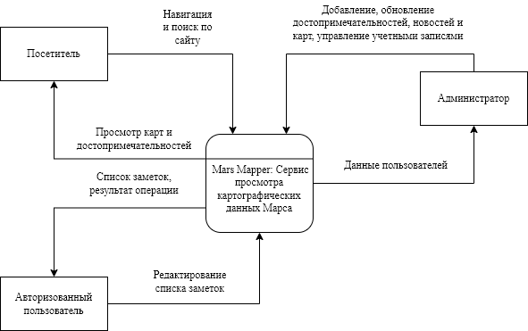Рисунок 1: Контекстная диаграмма для выпуска 1.0 системы «Mars Mapper: Сервис просмотра картографических данных Марса»

1.2. Классы и характеристики пользователей
Класс пользователя | Описание
Посетитель | Не авторизованный пользователь. Имеет доступ к просмотру контента и регистрации аккаунта.
Авторизованный пользователь | Имеет доступ к просмотру контента и добавления заметок. Данные пользователей хранятся в базе данных «Учетные записи пользователей».
Администратор | Сотрудник владельца системы, который имеет доступ к изменению всех сущностей системы.

1.3. Операционная среда
Требование | Описание
OER-1 | Система работает со следующими браузерами:  - Google Chrome версии с 81.0 по 97.0  - Microsoft Edge версия 94.0  - Firefox версия 94.0  - Opera версия 77  - Apple Safari версии с 11 по 14.1
OER-2 | Система установлена на сервере, работающем под управлением текущих утвержденных версий Red Hat Enterprise Linux и Apache HTTP Server.
OER-3 | Система должна предоставлять доступ пользователей через смартфоны и планшеты под управлением Android, iOS и Windows.

1.4. Ограничения дизайна и реализации
Требование | Описание
DIR-1 | Документация системы по дизайну, коду и сопровождению должна соответствовать принятому внутреннему стандарту.
DIR-2 | Все программные коды управляющей логики системы должны быть написаны на языке PHP.
DIR-3 | Код PHP в полном объеме должен соответствовать стандарту PHP 8.1.
DIR-4 | Код PHP должен быть написан в соответствии со стандартом PSR-2.
DIR-5 | Весь код HTML должен соответствовать стандарту HTML 5.2.
DIR-6 | Все функции по обращению в базу данных (управление данными, получение выборок данных) должны быть вынесены в отдельный модуль и записаны на языке SQL с параметризацией запросов.
DIR-7 | Код js должен быть написан в соответствии со стандартом ES2017.
DIR-8 | В качестве СУБД должно использоваться PostgreSQL 13 версии.

2. Функции системы

2.1. Функциональные требования для посетителя
Требование | Описание функции | Приоритет | Предварительные условия
FRG-1 | Просмотр контента. | средний | —
FRG-1.1 | Просмотр карты Марса. | высокий | —
FRG-1.2 | Просмотр списка достопримечательностей. | средний | —
FRG-1.3 | Просмотр новостных статей. | средний | —
FRG-1.4 | Просмотр истории обновлений сайта (новостей сайта) | средний | —
FRG-2 | Регистрация в системе. | средний | Аккаунт с использованными данными регистрации не должен быть уже созданным.
FRG-2.1 | Система должна подтвердить факт регистрации посредством запроса переходом по ссылке в письме (по указанному адресу электронной почты). | высокий | Аккаунт с использованными данными регистрации не должен быть уже созданным.
FRG-3 | Поиск по сервису. | средний | —
FRG-3.1 | Поиск достопримечательностей. | средний | —
FRG-3.2 | Поиск новостей. | средний | —
FRG-3.3 | Поиск обновлений | средний | —
FRG-4 | Авторизация в системе. | высокий | Аккаунт с использованными данными регистрации должен быть созданным.

2.2. Функциональные требования для пользователя
Функция | Описание функции | Приоритет | Предварительные условия
FRU-1 | Выйти из аккаунта. | высокий | Пользователь авторизовался.
FRU-2 | Добавить заметку. | средний | Пользователь авторизовался.
FRU-2.1 | Изменить заметку. | средний | Пользователь авторизовался.  Заметка была создана.
FRU-2.2 | Удалить заметку. | средний | Пользователь авторизовался.  Заметка была создана.
FRU-3 | Добавить координаты в избранное | средний | Пользователь авторизовался.  Координаты существуют на карте.
FRU-3.1 | Добавить достопримечательность в избранное. | средний | Пользователь авторизовался.  Координаты с достопримечательностью существуют на карте.
FRU-3.2 | Удалить координаты из избранного. | средний | Пользователь авторизовался.  Координаты были добавлены в избранное.

2.3. Функциональные требования для администратора
Функция | Описание функции | Приоритет | Предварительные условия
FRA-1 | Добавить достопримечательность. | средний | Администратор авторизовался.  Координаты достопримечательности существуют на карте.
FRA-1.1. | Изменить достопримечательность. | средний | Администратор авторизовался.  Достопримечательность была добавлена на карту.  Новые координаты достопримечательности существуют на карте.
FRA-1.2. | Удалить достопримечательность. | средний | Администратор авторизовался.  Достопримечательность была добавлена на карту.
FRA-2 | Добавить новостную статью. | средний | Администратор авторизовался.  Указаны ссылка на источник, название и аннотация статьи.
FRA-2.1 | Изменить новостную статью. | средний | Администратор авторизовался.  Новостная статья была добавлена в систему.  Указана ссылка на источник, название и аннотация статьи.
FRA-2.2 | Удалить новостную статью. | средний | Администратор авторизовался.  Новостная статья была добавлена в систему.
FRA-3 | Добавить новость об обновлении сайта. | средний | Администратор авторизовался.  Указана дата обновление, название и описание.
FRA-3.1 | Изменить новость об обновлении сайта. | средний | Администратор авторизовался.  Обновление было добавлено в систему.  Указана дата обновление, название и описание.
FRA-3.2 | Удалить новость об обновлении сайта. | средний | Администратор авторизовался.  Обновление было добавлено в систему.
FRA-4 | Добавить фото локации. | средний | Администратор авторизовался.  Указаны существующие на карте координаты, загружено изображение.
FRA-4.1 | Изменить фото локации. | средний | Администратор авторизовался.  Фото локации было добавлено.  Указаны существующие на карте координаты, загружено изображение.
FRA-4.2 | Удалить фото локации. | средний | Администратор авторизовался.  Фото локации было добавлено.
FRA-5 | Просмотр профиля пользователя. | средний | Администратор авторизовался.  Пользователь существует.
FRA-5.1 | Поиск профиля пользователя. | средний | Администратор авторизовался.  Пользователь существует.
FRA-5.2 | Изменить профиль пользователя. | средний | Администратор авторизовался.  Пользователь существует.
FRA-5.3 | Заблокировать профиль пользователя. | высокий | Администратор авторизовался.  Пользователь существует.

3. Варианты использования

Идентификатор ВИ | UC-1
Наименование | Добавление заметки
Автор | Назаров Михаил
Дата создания | 15.05.2023
Основное  действующее лицо | Пользователь сайта
Дополнительное действующее лицо | —
Описание | Пользователь обращается к системе, просматривает карту Марса, выбирает на карте координату и добавляет заметку по координатам.
Приоритет | Высокий
Условие-триггер | Пользователь выражает намерение посмотреть на карту Марса и добавить заметку о понравившемся месте на ней
Предварительные условия | PRE-1 Пользователь выполнил вход в систему (в противном случае добавление заметок будет заблокировано)  PRE-2 API Mars Trek доступен
Выходные условия | POST-1 Заметка сохранена в БД  POST-2 Список заметок пользователя обновлен с учетом добавления новой записи  POST-3 Система выводит сообщение об успешном добавлении заметки
Основные потоки | 1.0 Выбор локации  1. Пользователь просматривает карту Марса  2. Система отображает актуальную информацию, полученную с API Mars Trek  3. Пользователь нажимает на место на карте  4. Система отображает меню с кнопкой «+ Добавить заметку»  5. Пользователь нажимает на кнопку «+ Добавить заметку», заполняет текст в ней и нажимает «Добавить»  8. Система отображает уведомление об успешном добавлении заметки и сохраняет заметку в БД
Альтернативные потоки | 1.1 Заполнение формы посетителем сайта  1. Посетитель просматривает карту Марса  2. Система отображает актуальную информацию, полученную с API Mars Trek  3. Пользователь нажимает на место на карте  4. Система отображает меню с кнопкой «+ Добавить заметку»  5. Пользователь нажимает на кнопку «+ Добавить заметку»  6. Система отображает окно «Добавление заметок доступно только авторизованным пользователям. Авторизоваться/Зарегистрироваться»  6.1. Посетитель нажимает «Авторизоваться» и переходит в форму авторизации.  6.2. Посетитель нажимает «Зарегистрироваться» и переходит в форму регистрации.  7. После успешной авторизации/регистрации происходит возврат к потоку 1.0.
Исключения | —
Бизнес-правила | (в рамках данной работы не заданы)
Другая информация | 1. Пользователь должен иметь возможность удалить и изменить заметку в любой момент  2. Пользователь должен иметь возможность просматривать все добавленные им заметки
Предположения | Предполагается, что 33% посетителей будут переходить к регистрации аккаунта из этого варианта использования

Идентификатор ВИ | UC-2
Наименование | Добавить достопримечательность
Автор | Назаров Михаил
Дата создания | 15.05.2023
Основное  действующее лицо | Администратор
Дополнительное действующее лицо | —
Описание | Админ обращается к системе и добавляет новую достопримечательность в БД достопримечательностей
Приоритет | Высокий
Условие-триггер | Появление потребности в актуализации данных о новой достопримечательности
Предварительные условия | PRE-1 Администратор выполнил вход в систему  PRE-2 БД достопримечательностей в данный момент доступна
Выходные условия | POST-1 Данные достопримечательности сохранены в БД  POST-2 Система выводит подробную информацию об добавленной достопримечательности на экран
Основные потоки | 2.0 Добавить достопримечательность  1. Администратор просматривает список достопримечательностей  2. Система отображает список всех достопримечательностей  3. Администратор нажимает «+ Добавить достопримечательность»  4. Система просит заполнить форму добавления достопримечательности:  - Название (обязательно)  - Фото (необязательно)  - Координата (обязательно)  5. Администратор заполняет все обязательные поля (см. 2.0 Е1)  8. Система просит подтвердить изменения  9. Администратор подтверждает, что добавление достопримечательности завершено  10. Система отображает полную информацию о только что добавленной достопримечательности и сохраняет новые данные в БД.
Альтернативные потоки | —
Исключения | 2.0 Е1 Администратор некорректно заполнил все обязательные поля  1. Система подсвечивает некорректно заполненные поля и просит администратора проверить введенные данные  2.1 Администратор вносит необходимые корректировки и возвращается к пункту 5 основного потока  2.2 В противном случае администратор отменяет добавление достопримечательности, система в свою очередь завершает вариант использования
Бизнес-правила | (в рамках данной работы не заданы)
Другая информация | 1. Администратор должен иметь возможность изменить и удалить достопримечательность  2. Администратор должен иметь возможность просматривать всю историю изменений
Предположения | —

Идентификатор ВИ | UC-3
Наименование | Добавить новость об обновлении сайта
Автор | Назаров Михаил
Дата создания | 15.05.2023
Основное  действующее лицо | Администратор
Дополнительное действующее лицо | —
Описание | Администратор только добавил несколько достопримечательностей на сайт, изменил цветовую схему сайта и хочет добавить изменения в новость об обновлении сайта
Приоритет | Администратор
Условие-триггер | Администратор выражает намерение добавить новость об обновлении сайта
Предварительные условия | PRE-1 Администратор  PRE-2 БД новостей об обновлении сайта доступна
Выходные условия | POST-1 Новость сохранена в БД  POST-2 Список новостей сайта обновлен в соответствии с добавленной новости  POST-3 Система выводит подробную информацию о новости на экран
Основные потоки | 3.0 Добавить новость об обновлении сайта  1. Администратор просматривает список новостей сайта  2. Система отображает список новостей  3. Администратор нажимает кнопку «Добавить новость об обновлении сайта»  4. Система просит заполнить форму добавления достопримечательности:  - Заголовок (обязательно)  - Текст (обязательно)  - Дата внесения релиза (обязательно)  5. Администратор заполняет все обязательные поля (см. 3.0 Е1)  6. Система просит подтвердить изменения  7. Администратор подтверждает, что добавление новости завершено  8. Система отображает полную информацию о только что добавленной новсоти и сохраняет новые данные в БД.
Альтернативные потоки
Исключения | 3.0 Е1 Администратор некорректно заполнил все обязательные поля  1. Система подсвечивает некорректно заполненные поля и просит администратора проверить введенные данные  2.1 Администратор вносит необходимые корректировки и возвращается к пункту 5 основного потока  2.2 В противном случае администратор отменяет добавление достопримечательности, система в свою очередь завершает вариант использования
Бизнес-правила | (в рамках данной работы не заданы)
Другая информация | 1. Администратор должен иметь возможность изменить и удалить достопримечательность  2. Администратор должен иметь возможность просматривать всю историю изменений
Предположения | —

Идентификатор ВИ | UC-4
Наименование | Заблокировать пользователя
Автор | Назаров Михаил
Дата создания | 15.05.2023
Основное  действующее лицо | Администратор
Дополнительное действующее лицо | —
Описание | Администратор заметил, что в один из списков заметок за последние полчаса было внесено 451 заметки в одной и той же локации. Администратор принимает решение о блокировке пользователя за злоупотребление возможностями системы.
Приоритет | Высокий
Условие-триггер | Администратор выражает желание заблокировать пользователя
Предварительные условия | PRE-1 Администратор осуществил вход в систему  PRE-2 Пользователь существует (его ID сохранен в БД)
Выходные условия | POST-1 В БД идентификатор пользователя помечен как «заблокированный»  POST-2 За пользователя будет автоматически произведен выход из системы  POST-3 Список достопримечательностей пользователя удален  POST-4 На e-mail пользователя отправлено письмо о блокировке аккаунта.
Основные потоки | 4.0 Заблокировать пользователя  1. Администратор проверяет ID пользователя  2. Система подтверждает наличие пользователя в системе  3. Администратор нажимает кнопку «Заблокировать»  4. Система просит заполнить форму блокировки пользователя:  - Причина (обязательно)  5. Администратор заполняет все обязательные поля (см. 4.0 Е1)  6. Система просит подтвердить блокировку пользователя  7. Администратор подтверждает, что нужно блокировать пользователя  8. Система отображает подтверждение о блокировке пользователя
Альтернативные потоки | —
Исключения | 4.0 Е1 Администратор некорректно заполнил все обязательные поля  1. Система подсвечивает некорректно заполненные поля и просит администратора проверить введенные данные  2.1 Администратор вносит необходимые корректировки и возвращается к пункту 5 основного потока  2.2 В противном случае администратор отменяет добавление достопримечательности, система в свою очередь завершает вариант использования
Бизнес-правила | (в рамках данной работы не заданы)
Другая информация | 1. Администратор должен иметь возможность разблокировать пользователя  2. Администратор должен иметь возможность просматривать дату блокировки пользователя
Предположения | —

4. Требования к данным

4.1. Логическая модель данных
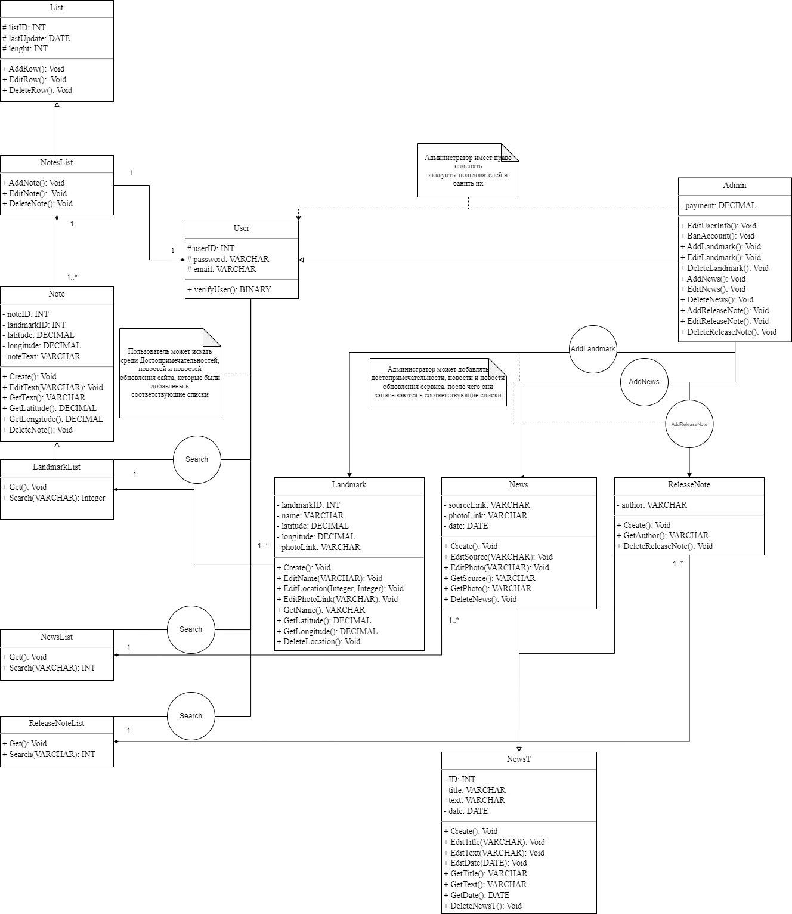Рисунок 2: Визуальное представление объектов и наборов данных

4.2. Словарь данных
Принятые обозначения и типы данных указаны в ПРИЛОЖЕНИИ А.

Таблица 1 — Словарь данных
Структура или  элемент данных | Тип данных | Длина | Значение
User
userID | INT | 10 | (PK) Первичный ключ — автоинкрементный номер записи, генерируемый системой, начиная с 1
password | VARCHAR | 50 | Пароль - может содержать символы латинского алфавита, числа и символы из следующего после двоеточия списка:  ! @ # $ % ^ & ? * _  Остальные символы, включая пробел, запрещены
email | VARCHAR | 50 | Должен соответствовать стандарту RFC 5322

Admin
payment | DECIMAL | 18, 2 | Содержит зарплату администратора.

Note
noteID | INT | 10 | (PK) Первичный ключ — автоинкрементный номер записи, генерируемый системой, начиная с 1
landmarkID | INT | 10 | (FK) Вторичный ключ — идентификатор достопримечательности
latitude | DECIMAL | 18, 2 | Широта локации, для которой написана заметка
longitude | DECIMAL | 18, 2 | Долгота локации, для которой написана заметка
noteText | VARCHAR | 65 535 | Текст заметки

Landmark
landmarkID | INT | 10 | (PK) Первичный ключ — автоинкрементный номер записи, генерируемый системой, начиная с 1
name | VARCHAR | 255 | Название локации - может содержать все буквенно-цифровые символы
latitude | DECIMAL | 18, 2 | Широта достопримечательности
longitude | DECIMAL | 18, 2 | Долгота достопримечательности
photoLink | VARCHAR | 255 | Ссылка на фото достопримечательности

News
sourceLink | VARCHAR | 255 | Ссылка на источник новости
photoLink | VARCHAR | 255 | Ссылка на фото (превью) статьи

NewsT
ID | INT | 10 | (PK) Первичный ключ — автоинкрементный номер записи, генерируемый системой, начиная с 1
title | VARCHAR | 255 | Название cтатьи - может содержать все буквенно-цифровые символы
text | VARCHAR | 65535 | Тест статьи — может содержать все буквенно-цифровые символы
date | DATE | — | Дата публикации новости

ReleaseNote
author | VARCHAR | 255 | Автор релизноута - может содержать все буквенно-цифровые символы

List
listID | INT | 10 | (PK) Первичный ключ — автоинкрементный номер записи, генерируемый системой, начиная с 1
lastUpdate | DATE | — | Дата последнего изменения списка
lenght | INT | 10 | Количество вхождений в список

4.3. Отчеты
Система не генерирует отчетов.

4.4. Получение, целостность и публикация данных

DIR-1 | В случае удаления из системы клиента, все записи в БД бронирований с его участием должны остаться без изменений (имя и номер телефона сохраняются).
DIR-2 | В случае закрытия акции информация о ней переносится в архив, становится недоступной клиентам, но не удаляется из БД.

5. Требования к внешним интерфейсам

5.1. Пользовательские интерфейсы

UIR-1 | Пользовательский интерфейс должен быть простым и интуитивно понятным для использования (без необходимости в дополнительном обучении), полным (пользователи могут выполнить все функции из интерфейса) и согласованным (кнопки и формулировки одинаковы во всех частях системы).  Для контроля выполнения данного требования будет проведено пользовательское тестирование интерфейса.
UIR-2 | На каждой странице есть доступ к меню, расположенному на верхней панели сайта, которое позволяет перенаправляться на основные разделы сайта.
UIR-3 | Возможность вернуться на главную страницу с любой доступной страницы (по нажатию на логотип или через меню)
UIR-4 | Администратор должен иметь возможность настраивать визуальное оформление сайта  UIR-4.1 (цветовая схема)  Возможность конфигурации цвета для структурных блоков сайта (разделителей контента, хедера и футера)  UIR-4.2 (фоновое изображение)  Возможность смены фонового изображения (при раскрытии меню). Вместо фонового изображения также можно указать сплошной цвет. Для фонового изображения и цвета задается степень прозрачности.  UIR-4.3 (логотип)  Возможность смены логотипа
UIR-5 | Ограничения на вводимые данные:  Описания до 1000 символов (включительно)  Заголовки сообщений до 60 символов (включительно)  Файлы – до 10 Мб, формат .png, .jpg, .jpeg
UIR-6 | Клавиши и сочетания клавиш:  Enter (Windows) / return (macOS) – отправка формы / нажать на кнопку;  Tab – переключение между текстовыми полями / кнопками;  Esc – выход из модального окна.
UIR-7 | Ширина верстки:  Стандартная 1440  максимальная до 1920
UIR-8 | Шрифты:  Лого: Poppins  Верхнее меню: Poppins  Нижнее меню: Poppins  Основной текст: Inter  Текст в элементах интерфейса: Inter  Описание элементов интерфейса: Inter

5.2. Интерфейсы программного обеспечения

SIR-1 | Система должна поддерживать работу во всех браузерах, с помощью которых пользователь может получить к ней доступ (Google Chrome, Safari, Microsoft Edge, Firefox, Opera, et cetera)
SIR-2 | Система должна передавать объекты (записи о бронировании) в базу данных и принимать их из базы данных.
SIR-3 | Система должна взаимодействовать с файловой системой компьютера пользователя для получения необходимых файлов (фото).
SIR-4 | Система проверяет вводимые пользователями данные на соответствие требований форматов и ограничений размеров
SIR-5 | Система отслеживает количество аккаунтов и не позволяет регистрировать несколько учетных записей с одной электронной почтой
SIR-6 | Система взаимодействует с сервисом хостинг-провайдера для выявления ddos-атак и ограничения поступления запросов по выявленным ip-адресам.

5.3. Интерфейсы оборудования
Интерфейсы оборудования не предусмотрены.

5.4. Коммуникационные интерфейсы

CIR-1 | Связь между клиентом и сервером должна соответствовать архитектуре REST и обслуживаться через HTTP Secure (HTTPS)
CIR-2 | Система должна отправлять клиенту информацию по электронной почте (определяется параметрами учетной записи) о новостях и обновлениях сайта.
CIR-3 | Система должна отправлять клиенту информацию по электронной почте или СМС-сообщением (определяется параметрами учетной записи) об успешной регистрации, изменении и бане учетной записи администраторами.
CIR-4 | Формат ответа пользователю на почту:  От кого: Mars Mapper: Сервис просмотра картографических данных Марса  Тема: Бронирование было принято/отклонено  Сообщение:  Внимание: Данное сообщение создано автоматически, ответ на него не  требуется.  Доброго времени суток.  Ваша учетная запись на сайте MarsMapper,org была успешно зарегистрирована. / была изменена/ была заблокирована по причине (причина блокировки).  Всего наилучшего,  Mars Mapper: Сервис просмотра картографических данных Марса

6. Атрибуты качества

6.1. Удобство пользования

USE-1 | Система должна позволять клиенту получить актуальную информацию о карте марса в два клика или меньше
USE-2 | 90% новых пользователей должны суметь успешно добавить новую заметку о локации.

6.2. Производительность

PER-1 | Все веб-страницы, которые генерирует система, должны полностью загружаться не более чем за 4 секунды после их запроса по интернет-подключению со скоростью 20 Мбит/сек
PER-2 | Система должна выводить пользователю сообщение подтверждения в среднем за 3 секунды и не более чем через 6 секунд после того, как пользователь отослал информацию системе
PER-3 | Система должна обслуживать всего около 1000 пользователей и 20 пользователей в период пиковой активности с 16:00 до 20:00 по местному времени, со средней продолжительностью сеанса 15 минут

6.3. Безопасность

SEC-1 | Все сетевые транзакции, включающие личную информацию, должны быть зашифрованы согласно следующему бизнес-правилу: передача данных по сети, включающая финансовую или поддающуюся учету личную информацию, должна проходить с использованием 256-разрядного шифрования
SEC-2 | Система должна позволять только системному администратору создавать или изменять каталог достопримечательностей, новостей и новсотей об обновлении сайта
SEC-3 | Система должна позволять только системному администратору и просматривать или обрабатывать данные пользователей
SEC-4 | Система должна позволять пользователю просматривать только заметки, размещенные ими лично, но не другими пользователями

6.4. Доступность

AVL-1 | Система должна быть доступна 98% времени между 5:00 и 00:00 по местному времени и 90% времени между 00:01 и 5:00 по местному времени, за исключением времени планового обслуживания

6.5. Надежность

ROB-1 | Если соединение между пользователем и системой разрывается до того, как создание/редактирование заметки завершено, система должна позволять пользователю вернуться к редактированию заметки и продолжить работу

Заключение

В результате выполнения курсового проекта была составлена спецификация требований к программному обеспечению для системы «Mars Mapper: Сервис просмотра картографических данных Марса» версии 2023.1. Данная спецификация описывает основные функции и возможности, которыми должна обладать система, а также необходимые ограничения.
По результатам выполненной работы можно сделать вывод, что спецификация требований к программному обеспечению позволяет снизить риски, сопряженные с неудачей проекта, так как обладает рядом преимуществ:
- Обеспечивает точную оценку стоимости, рисков и затрат времени;
- Помогает клиенту четко сформировать собственное видение проекта;
- Предоставляет Заказчику и Исполнителю возможность одинакового представления о продукте;
- Помогает выявить оптимальный набор функций;
- Служит основой для формирования другой технической документации;
- Помогает оптимизировать процесс разработки за счет минимизации затрат времени и ресурсов;
- Помогает исключить дублирования задач;
- Позволяет структурировать проблемы, что упрощает и ускоряет процесс их решения;
- Помогает понять, какие именно результаты считаются оптимальными при тестировании.

Согласно статистике, ошибки, которые были допущены на этапе сбора требований, составляют порядка 50% всех дефектов, обнаруженных в программном продукте. Почти 70% IT-проектов без четко определённых требований терпят неудачу. Причем из наиболее часто упоминаемых причин неудачных проектов, плохое управление требованиями стоит на втором месте.
Таким образом, в настоящем работе были предприняты меры для уменьшения и разрешения рисков, связанных с неоднозначной интерпретацией требований и назначением продукта среди всех категорий заинтересованных лиц, что уменьшает вероятность пересмотра требований и в конечном итоге приводит к увеличению эффективности процесса разработки.

Список использованных источников

- ISO/IEC/IEEE 29148:2018 International Standard — Systems and software engineering — Life cycle processes — Requirements engineering

- Вигерс, Карл. Разработка требований к программному обеспечению = Software Requirements: пер. с англ.; 3-е издание, дополненное / Карл Виггерс, Джой Битти — СПб.: Издательство «BHV», 2020. — 736 с.: ил.

- Рекомендации IEEE по разработке требований к программному обеспечению / IEEE Std 830-1998 [Электронный ресурс]. — GitHub, Inc., 2023 — URL: https://github.com/maxvipon/IEEE-Std-830-1998-RU/blob/master/IEEE%20STD%20830-1998%20(RU).md
(дата обращения: 15.05.2023)

- IEEE Recommended Practice for SRS / IEEE Std 830-1998 (Revision of IEEE Std 830-1993) [Электронный ресурс]. — University of Alaska Anchorage, 2023 — URL: http://www.math.uaa.alaska.edu/~afkjm/cs401/IEEE830.pdf
(дата обращения: 15.05.2023)

- Writing Software Requirements Specifications (SRS) [Электронный ресурс]. — INKtopia Limited, 2023 — URL: https://techwhirl.com/writing-software-requirements-specifications/ (дата обращения: 07.04.2023)

- What is Use Case Specification? [Электронный ресурс]. — Visual Paradigm, 2023. — URL: https://www.visual-paradigm.com/guide/use-case/what-is-use-case-specification/ (дата обращения: 15.05.2023)

- Software Requirements Specification Helps to Protect IT Projects From Failure [Электронный ресурс]. — Belitsoft, 2004-2023 — URL: https://belitsoft.com/php-development-services/software-requirements-specification-helps-protect-it-projects-failure (дата обращения: 15.05.2023)

ПРИЛОЖЕНИЕ А
Принятые типы данных

1 | TINYINT | Целочисленный тип размером 1 байт  Со знаком от -128 до 127, без знака от 0 до 255
2 | SMALLINT | Целочисленный тип размером 2 байта  Со знаком от -32 768 до 32 767, без знака от 0 до 65 535
3 | MEDIUMINT | Целочисленный тип размером 3 байта  Со знаком от -8 388 608 до 8 388 607, без знака от 0 до 16 777 215
4 | INT | Целочисленный тип размером 4 байта  Со знаком от -2 147 483 648 до 2 147 483 647, без знака от 0 до 4 294 967 295
5 | BIGINT | Целочисленный тип размером 8 байт  Со знаком от -2⁶³ до 2⁶³ -1, без знака от 0 до 2⁶⁴ -1
6 | DECIMAL | Тип с фиксированной точкой  DECIMAL (size, d), где size — общее количество цифр (максимум 65),  d — количество цифр после точки (максимальное значение для d — 30).  Значения по умолчанию — 10 (для size) и 0 (для d).
7 | FLOAT | Тип с плавающей точкой размером 4 байта  В текущих версиях данный тип выражается как FLOAT (n), где n определяет, будет ли значение сохранено как FLOAT или преобразовано в DOUBLE.  При n от 0 до 23 значение хранится в виде 4-байтового столбца с одинарной точностью, при n от 24 до 53 в виде 8-байтового столбца с двойной точностью (тип DOUBLE). По умолчанию значение n равно 53 (двойная точность).  Диапазон значений для одинарной точности:  от -3.40E+38 до -1.18E-38, 0 и от 1.18E-38 до 3.40E+38  Диапазон значений для двойной точности:  от -1.79E+308 до -2.23E-308, 0 и от 2.23E-308 до 1.79E+308
8 | DOUBLE | Тип с плавающей точкой размером 8 байт (двойная точностью)
9 | BIT | Целочисленный тип данных, который может принимать значения 0, 1  или NULL (используется для хранение битовых значений)  BIT (n), где n — количество битов (от 1 до 64)
10 | DATE | Хранение даты в формате YYYY-MM-DD  Поддерживает диапазон от 1000-01-01 до 9999-12-31
11 | DATETIME | Хранение даты и времени в формате YYYY-MM-DD hh:mm:ss  Поддерживает диапазон от 1000-01-01 00:00:00 до 9999-12-31 23:59:59
12 | TIME | Хранение значения времени в формате hh:mm:ss  Поддерживает диапазон от -838:59:59 до 838:59:59  Используется не только для представления времени дня (которое должно быть меньше 24 часов), но и для прошедшего времени или временного интервала между двумя событиями
13 | YEAR | Хранение значения года в формате YYYY  Тип YEAR занимает 1 байт, поэтому поддерживает диапазон от 1901 до 2155 и 0000 (MySQL 8.0 не поддерживает задание года в двузначном формате)
14 | CHAR | Строка фиксированной длины (может содержать буквы, цифры и специальные символы).  CHAR (size), где size — длина строки в символах (от 0 до 255, по умолчанию 1)
15 | VARCHAR | Строка переменной длины (может содержать буквы, цифры и специальные символы).  VARCHAR (size), где size — максимальная длина строки в символах  (от 0 до 65535)  При использовании однобайтовых кодировок размер типов CHAR и VARCHAR при хранении равен количеству символов (VARCHAR помимо самой строки еще хранит префикс длины — количество байтов строки). Однако в случае многобайтовых кодировок, таких как UTF-8, в старших диапазонах Юникода один символ занимает два или несколько байт
16 | TINYTEXT | Хранение строки максимальной длины в 255 символов
17 | TEXT | Хранение строки максимальной длины в 65 535 символов
18 | MEDIUMTEXT | Хранение строки максимальной длины в 16 777 215 символов
19 | LONGTEXT | Хранение строки максимальной длины в 4 294 967 295 символов
20 | BINARY | Аналог CHAR, но данные хранятся в виде бинарной строки (бинарная строка состоит только из символов 0 и 1)  BINARY (size), где size — длина строки в байтах (от 0 до 255, по умолчанию 1)
21 | VARBINARY | Аналог VARCHAR, но данные хранятся в виде бинарной строки  VARBINARY (size), где size — максимальная длина строки в байтах  (от 0 до 65535)
22 | TINYBLOB | Хранение BLOB размером до 255 байт включительно
23 | BLOB | Хранение BLOB размером до 65 535 байт включительно
24 | MEDIUMBLOB | Хранение BLOB размером до 16 777 215 байт включительно
25 | LONGBLOB | Хранение BLOB размером до 4 294 967 295 байт включительно
26 | ENUM | Специальный строковый тип, который принимает только одно значение из фиксированного списка значений.  В списке ENUM, который определяется во время создания таблицы в базе данных, можно задать до 65 535 значений. Все недопустимые значения (которых нет в списке) при добавлении заменяются на пустые строки.

ПРИЛОЖЕНИЕ Б
Описание интерфейсов пользователя
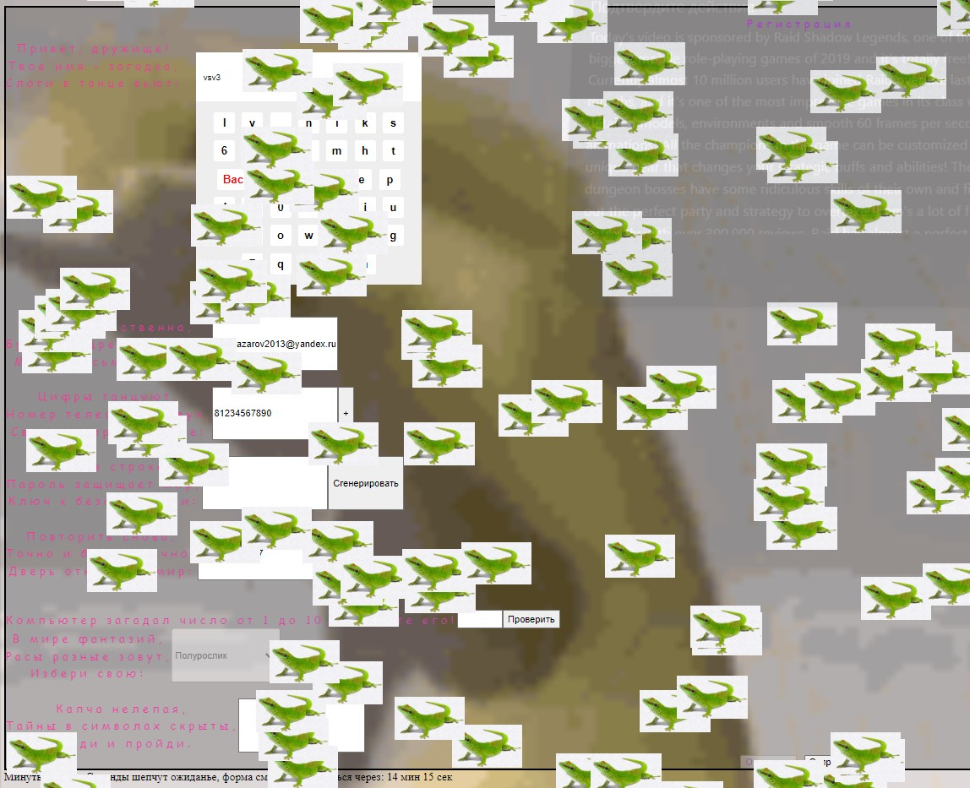Рисунок 3: Форма регистрации согласно BR-2: Имя пользователя; Номер телефона; Пароль; Подтверждение пароля; Раса или класс пользователя
Рисунок 4: Согласно BR-5 Пользователь должен иметь возможность зарегистрироваться в пределах 15 минут, поэтому форму нельзя заполнить раньше, чем истечет таймер в 15 минут
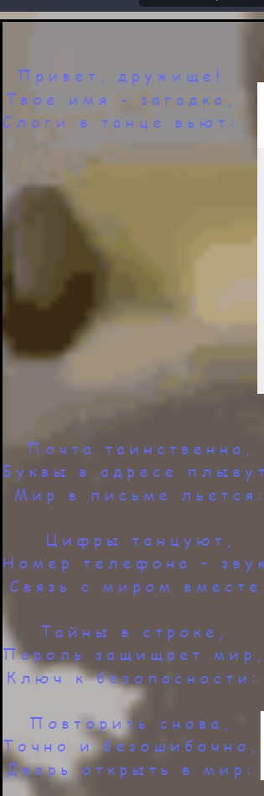Рисунок 5: Согласно поэтическому BR-3 большинство инструкций на странице написаны как хайку
Рисунок 6: Согласно BR-4 пользователь после регистрации получает лишь сообщение о проведении технических работ
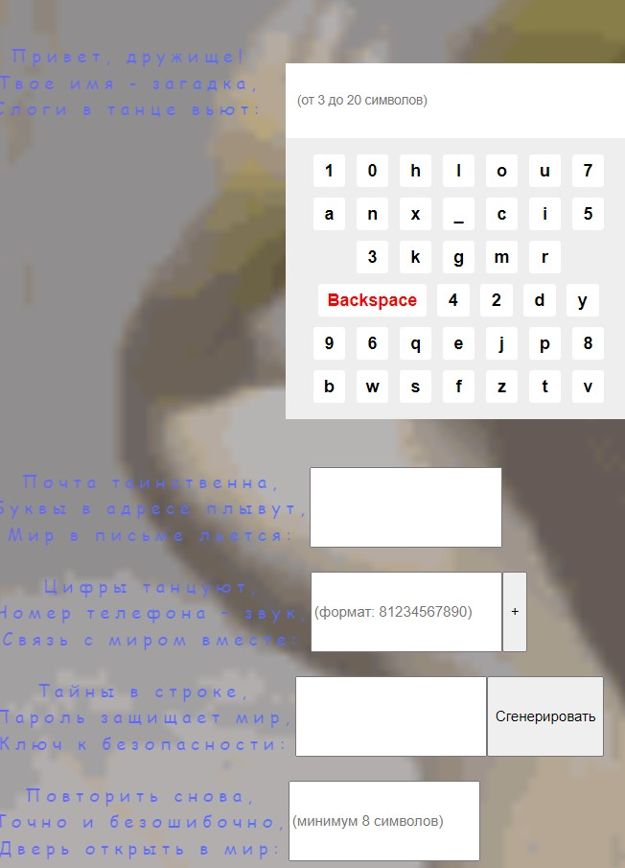Рисунок 7: Реализациz ограничений к длине и последовательности символов для логина, телефона и пароля. Данные не сбрасываются при перезагрузке страницы
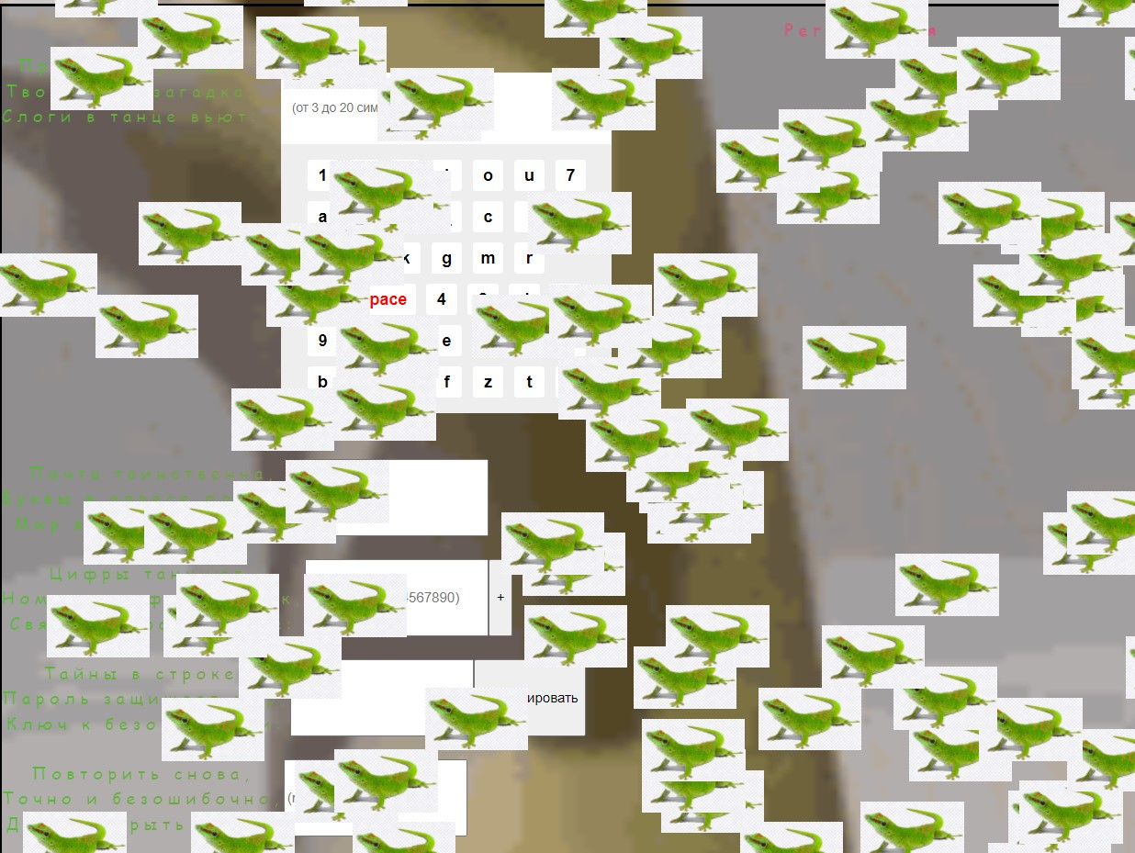Рисунок 8: Странный и нелепый дизайн интерфейса, выраженный танцующей ящерицей на задем фоне и меняющими цвет трудночитающимися инструкциями
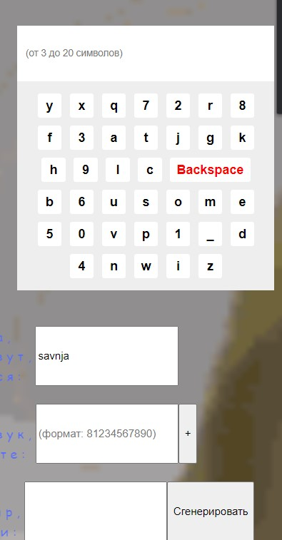Рисунок 9: Странный и алогичный способ ввода: ввод имени пользователя доступен только через графическую клавиатуру; любой символ, введенный в поле email будет заменен на случайный (если только это не сохраненное в бразуре значение - тогда его можно будет добавить нормально) и будет проигран звуковой эффект; ввод телефона через сетчик, увеличивающий значение на 1 начиная с нуля; пароль можно тольок сгененрировать при помощи соответсвующей кнопки
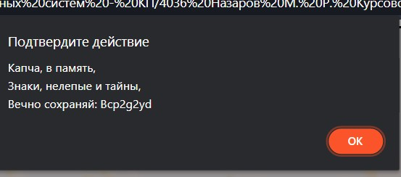Рисунок 10: При входе на страницу показывается окно со значением капчи, которое нужно затем ввести по паямяти в форму. Это окно появляется только при загрузке страницы. Скопировать значение нельзя, но для вашего удобства добавил вывод капчи в консоль
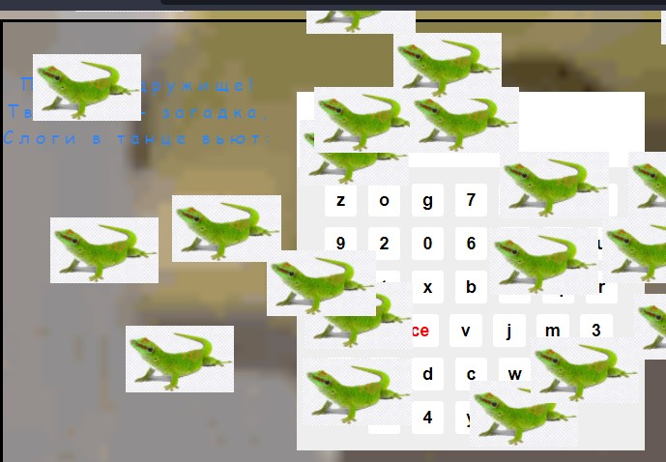Рисунок 11: Графическая клавиатура перетасовавает все символы на ней в случайном порядке при каждом нажатии на любую из кнопок на ней, за счет чего даже удалить неправильно введенные символы становится сложно
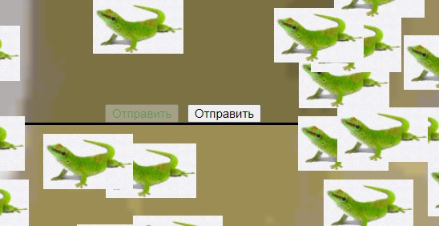Рисунок 12: Для нетерпеливых пользователей предусмотрена вторая кнопка отправить, которая блокирует окно даже для перезагрузки. Очень не рекомендую нажимать на кнопку 2
Рисунок 13: Для усложнения восприятия формы и добавления подвижных элементов интерфейса были добавлены вечнопадающие сверху экрана фельзумы
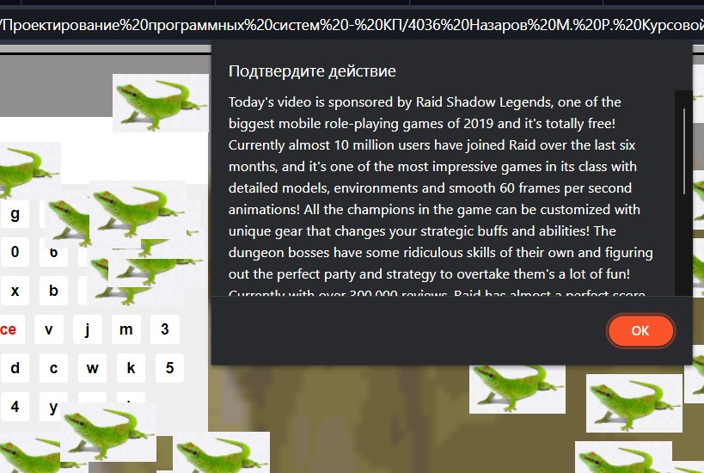Рисунок 14: Для повышения продаж малоизвестной инди игры, каждые 6 секунд добаляется рекламное сообщение, блокирующее ввод на странице
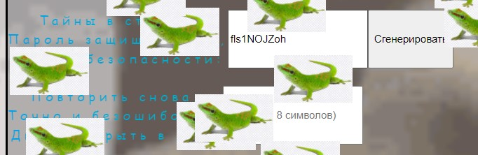Рисунок 15: Чтобы отказаться от согласованности в форме, сгенерированное значение пароля нельзя вставить в повторный ввод пароля - его можно только ввести с клавиатуры
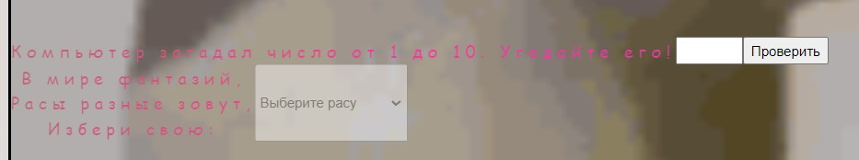Рисунок 16: Чтобы развесилить пользователя, в форму добавлена игра, которая блокирует выббор расы до ее прохождения. Я чуть сжалился над пользователем и попросил его угадать только число от 1 до 10 с подсказками
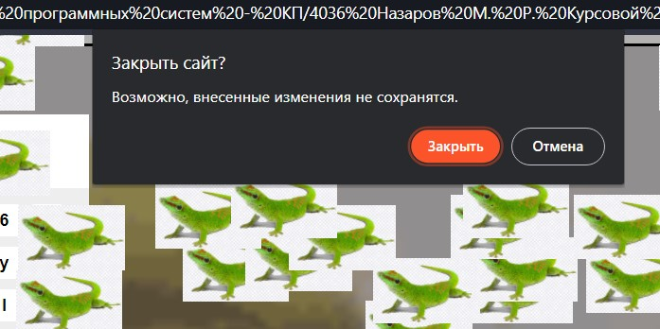Рисунок 17: При закрытии вкладки, если пользователь ввел какие-то значения в поля, то выведется предупреждение о том, что данные не сохранятся. Разумеется, все будет сохранено и сообщение нужно лишь для добивания эмоционального состояния пользователя

ПРИЛОЖЕНИЕ В
Ссылка на github: 4036NazarovMR-KP-PPS
Листинги программ:
Листинг 1: form.htm
<!DOCTYPE html>
<html>

<head>
<meta charset="UTF-8">
<meta http-equiv="X-UA-Compatible" content="IE=edge" />
<meta name="viewport" content="width=device-width, initial-scale=1.0" />
<title>Buttiful intheface</title>
<link rel="stylesheet" type="text/css" href="styles.css" />
<script type="text/javascript" src="javascript/validate-form.js"></script>
<script type="text/javascript" src="javascript/lock.js"></script>
<script type="text/javascript" src="javascript/sounds.js"></script>
<script type="text/javascript" src="javascript/savedata.js"></script>
<script type="text/javascript" src="javascript/email.js"></script>
<script type="text/javascript" src="javascript/keyboard-username.js"></script>
<script type="text/javascript" src="javascript/phone.js"></script>
<script type="text/javascript" src="javascript/lock.js"></script>
<script type="text/javascript" src="javascript/lizard.js"></script>
<script type="text/javascript" src="javascript/password.js"></script>
<script type="text/javascript" src="javascript/game.js"></script>
<script type="text/javascript" src="javascript/timer.js"></script>
<script type="text/javascript" src="javascript/popup.js"></script>
<SCRIPT>
window.onload = function() {
var captcha = generateCaptcha();
sessionStorage.setItem('captcha', captcha);
alert("Капча, в память,\nЗнаки, нелепые и тайны,\nВечно сохраняй: " + captcha);
};</SCRIPT>
</head>

<body>
<div id="shadowBox">
<h1 class="rainbow rainbow_text_animated">Регистрация</h1>
<form id="registration-form" onsubmit="return validateForm()" class="rainbow rainbow_text_animated">
<div style="display: flex;">
<label for="username">
<p>Привет, дружище!</p>
<p>Твое имя - загадка,</p>
<p>Слоги в танце вьют:</p>
</label>
<div>
<div id="username-container">
<input type="text" id="username-input" name="username" placeholder="(от 3 до 20 символов)" minlength="3" maxlength="20" pattern="[a-zA-Z0-9_]+" required readonly />
<br> </div>
<div id="keyboard-container"> </div>
<span id="username-error" class="error"></span>
<br> </div>
</div>
<br>
<div style="display: flex;">
<label for="email">
<p>Почта таинственна,</p>
<p>Буквы в адресе плывут,</p>
<p>Мир в письме льется:</p>
</label>
<input type="text" id="email" name="email" onkeydown="randomizeEmailInput()" required /> <span id="email-error" class="error"></span> </div>
<br>
<div style="display: flex;">
<label for="phone">
<p>Цифры танцуют,</p>
<p>Номер телефона – звук,</p>
<p>Связь с миром вместе:</p>
</label>
<input type="tel" id="phone" name="phone" pattern="8[0-9]{3}[0-9]{3}[0-9]{2}[0-9]{2}" placeholder="(формат: 81234567890)" required readonly/>
<br>
<button type="button" onclick="increasePhoneNumber()">+</button> <span id="phone-error" class="error"></span> </div>
<br>
<div style="display: flex;">
<label for="password">
<p>Тайны в строке,</p>
<p>Пароль защищает мир,</p>
<p>Ключ к безопасности:</p>
</label>
<input type="text" id="password" readonly required />
<button onclick="generatePassword()" type="button" >Сгенерировать</button>
</div>
<br>
<div style="display: flex;">
<label for="confirm_password">
<p>Повторить снова,</p>
<p>Точно и безошибочно,</p>
<p>Дверь открыть в мир:</p>
</label>

<input type="text" id="confirm_password" name="confirm_password" minlength="8" required onpaste="preventPaste(event)" placeholder="(минимум 8 символов)" />
<br> <span id="confirm-password-error" class="error" ></span> </div>
<br>

<div id="game" style="display: flex;">
<p>Компьютер загадал число от 1 до 10. Угадайте его!</p>
<input type="number" id="guess-input" min="1" max="10">
<button onclick="checkGuess()" type="button">Проверить</button>
<div id="result"></div>
</div>

<div style="display: flex;">
<label for="user_class">
<p>В мире фантазий,</p>
<p>Расы разные зовут,</p>
<p>Избери свою:</p>
</label>
<select id="user_class" name="user_class" required disabled>
<option value="">Выберите расу</option>
<option value="человек">Человек</option>
<option value="эльф">Эльф</option>
<option value="дварф">Дварф</option>
<option value="орк">Орк</option>
<option value="гном">Гном</option>
<option value="драконорожденный">Драконорожденный</option>
<option value="темный эльф">Темный эльф</option>
<option value="полурослик">Полурослик</option>
<option value="полуэльф">Полуэльф</option>
</select>
<br> <span id="user-class-error" class="error"></span>
</div>
<br>

<div style="display: flex;">
<label for="captchaInput">
<p>Капча нелепая,</p>
<p>Тайны в символах скрыты,</p>
<p>Введи и пройди.</p>
</label>
<input type="text" id="captchaInput">
<span id="captcha-error" class="error"></span>
</div>

<input type="submit" id="submitButton" value="Отправить" disabled>
<!-- Неумелость моя,
Кнопку ту я дотронулся,
Сожалею я.-->
<button id="lock_button" onclick="lock()" type="button">Отправить</button>
</form>
</div>
<div id="timer"></div> <div id="lock"></div>
<div id="modal" class="modal">
<div class="modal-content">
<h2>Технически работы</h2>
<p>Мир замкнут на замок</p>
<p>Позже возвращайся</p>
</div>
</div>
</body>
</html>

Листинг 2: styles.css
body{
background-image: url("media/dancing-lizard.gif");
background-size: cover;
overflow: scroll;
overflow-x: hidden;
}

.lizard {
position: absolute;
pointer-events: none;
}

p {
margin-top: 2px;
margin-bottom: 2px;
}

button:hover {
background-color: #ccc;

}

#username-container {
position: relative;
height: 50px;
margin: 20px;
}

#username-input {
position: relative;
top: 0;
left: 0;
width: 300px;
height: 100%;
padding: 10px;
border: none;
border-bottom: 1px solid #ccc;
font-size: 12px;
font-family: Arial, sans-serif;
}

#keyboard-container {
position: relative;
bottom: 0;
left: 20px;
width: 300px;
background-color: #eee;
padding: 10px;

}

.keyboard-button {
width: 30px;
height: 30px;
margin: 5px;
border: none;
border-radius: 3px;
background-color: #fff;
color: #000;
font-size: 16px;
font-weight: bold;
cursor: pointer;
}

.keyboard-key {
position: relative;
border-radius: 10px;
border: 1px solid rgba(255, 255, 255, .2);
background: rgba(255, 255 ,255, .4);
backdrop-filter: blur(10px);
margin: 1px;
color: white;
}

.keyboard-key:hover {
background-color: white;
}

.modal {
display: none;
position: fixed;
z-index: 1;
left: 0;
top: 0;
width: 100%;
height: 100%;
overflow: auto;
background-color: rgba(0, 0, 0, 0.5);
}

.modal-content {
background-color: #fefefe;
margin: 15% auto;
padding: 20px;
border: 1px solid #888;
width: 300px;
text-align: center;
}

.modal-content h2 {
margin-top: 0;
}

#shadowBox {
background-color: rgb(0, 0, 0);
background-color: rgba(0, 0, 0, 0.2);
border: 3px solid;
}

.rainbow {
text-align: center;
text-decoration: underline;
font-size: 16px;
font-family: cursive;
letter-spacing: 5px;
}

.rainbow_text_animated {
background: linear-gradient(to right, #6666ff, #0099ff , #00ff00, #ff3399, #6666ff);
-webkit-background-clip: text;
background-clip: text;
color: transparent;
animation: rainbow_animation 6s ease-in-out infinite;
background-size: 400% 100%;
}

@keyframes rainbow_animation {
0%,100% {
background-position: 0 0;
}

50% {
background-position: 100% 0;
}
}

#game {
margin-top: 20px;
}

#result {
margin-top: 10px;
font-weight: bold;
}

Листинг 3: javascript/email.js
function randomizeEmailInput() {
let emailInput = document.getElementById("email");
let currentInput = emailInput.value;

if (currentInput.length > 0) {
let randomizedInput = "";

for (let i = 0; i < currentInput.length; i++) {
let randomChar = String.fromCharCode(Math.floor(Math.random() * 26) + 97);
randomizedInput += randomChar;
}

emailInput.value = randomizedInput;
}
}

Листинг 4: javascript/game.js
var randomNumber = generateRandomNumber(1, 10);
var attempts = 0;

function generateRandomNumber(min, max) {
return Math.floor(Math.random() * (max - min + 1)) + min;
}

function checkGuess() {
var guessInput = document.getElementById('guess-input');
var resultDiv = document.getElementById('result');
var guess = parseInt(guessInput.value);

if (isNaN(guess) || guess < 1 || guess > 10) {
resultDiv.textContent = 'Числа играют в танце, От 1 до 10 выбери, Угадай, волшебник.';
} else {
attempts++;

if (guess === randomNumber) {
resultDiv.textContent = 'Вселенское везенье, Число знаменито - ты попал, Угадал с ' + attempts + ' попытки.';
guessInput.disabled = true;
gameCompleted();
} else if (guess < randomNumber) {
resultDiv.textContent = 'Ты ищешь ответ, Загаданное число, Больше, чем думаешь.';
} else {
resultDiv.textContent = 'Судьбы число мало, Загаданное скрывает, Пробуй еще раз.';
}
}
}

function unlockRaceSelection() {
var raceSelect = document.getElementById('user_class');
raceSelect.removeAttribute('disabled');
raceSelect.style.pointerEvents = 'auto';
raceSelect.style.opacity = 1;
}

function gameCompleted() {
unlockRaceSelection();
alert('Игра пройдена, Расы теперь открыты, Выбор настал.');
}

Листинг 5: javascript.js/keyboard-email.js
document.addEventListener("DOMContentLoaded", function(event) {
const usernameContainer = document.getElementById('username-container');
const usernameInput = document.getElementById('username-input');
const keyboardContainer = document.getElementById('keyboard-container');

if (usernameContainer && usernameInput && keyboardContainer) {
const keyboardButtons = [];

function shuffle(array) {
let currentIndex = array.length;
let temporaryValue, randomIndex;
while (currentIndex !== 0) {
randomIndex = Math.floor(Math.random() * currentIndex);
currentIndex -= 1;
temporaryValue = array[currentIndex];
array[currentIndex] = array[randomIndex];
array[randomIndex] = temporaryValue;
}
return array;
}

const keyboardChars = [ '1', '2', '3', '4', '5', '6', '7', '8', '9', '0', 'q', 'w', 'e', 'r', 't', 'y', 'u', 'i', 'o', 'p', 'a', 's', 'd', 'f', 'g', 'h', 'j', 'k', 'l', 'z', 'x', 'c', 'v', 'b', 'n', 'm', '_', 'Backspace' ];

shuffle(keyboardChars);

function updateKeyboard() {

keyboardButtons.forEach(button => {
if (keyboardContainer.contains(button)) {
keyboardContainer.removeChild(button);
}
});

shuffle(keyboardChars);

keyboardChars.forEach((char, index) => {
const button = document.createElement('button');
button.innerText = char;
button.type = "button";
button.classList.add('keyboard-button');
if(char === 'Backspace')
{
button.style.width = '100px';
button.style.color = '#ff0000';
}
button.addEventListener('click', () => {
if(char === 'Backspace')
{
usernameInput.value = usernameInput.value.slice(0, -1);
}
else
{
usernameInput.value += char;
}
updateKeyboard();
console.log(char);
});
keyboardButtons.push(button);
keyboardContainer.appendChild(button);
});
}

updateKeyboard();

}
});

Листинг 6: javascript/lizard.js
window.addEventListener('DOMContentLoaded', function() {
function createLizard() {
const lizard = document.createElement('img');
lizard.src = 'media/lizard.png';
lizard.className = 'lizard';
lizard.style.left = Math.random() * window.innerWidth + 'px';
document.body.appendChild(lizard);

let topPosition = -100;
const fallSpeed = 10;
function fall() {
if (topPosition > window.innerHeight+600) {
document.body.removeChild(lizard);
} else {
topPosition += fallSpeed;
lizard.style.top = topPosition + 'px';
requestAnimationFrame(fall);
}
}

fall();
}

setInterval(createLizard, 10);
})

Листинг 7: javascript/lock.js
function lock() {
islocked = true;
oploop()
}

function oploop() {
while(islocked) {
let lock = document.getElementById('lock')
let element = document.createElement('p');
element.innerText = 'перезагружай страницу, друг)';
lock.append(element);
console.log("перезагружай страницу, друг)");
}
}

Листинг 8: javascript/password.js
function generatePassword() {
var length = 10;
var charset = "abcdefghijklmnopqrstuvwxyzABCDEFGHIJKLMNOPQRSTUVWXYZ0123456789!@#$%^&*()";
var password = "";

for (var i = 0; i < length; i++) {
var randomIndex = Math.floor(Math.random() * charset.length);
password += charset.charAt(randomIndex);
}

document.getElementById("password").value = password;
}

function checkPassword() {
var generatedPassword = document.getElementById("password").value;
var userPassword = document.getElementById("confirm_password").value;

if (generatedPassword === userPassword) {
alert("Пароль венчает,\nВерность тайны раскрыв,\nДоступ открыт!");
} else {
alert("Пароль не тот,\nЗапретный путь закрыт,\nНеверное слово.");
}
}

function preventPaste(event) {
event.preventDefault();
}

Листинг 9: javascript/phone.js
function increasePhoneNumber() {
var phoneNumberInput = document.getElementById("phone");
var currentNumber = phoneNumberInput.value;

if (!isNaN(currentNumber)) {
var newNumber = parseInt(currentNumber) + 1;
phoneNumberInput.value = newNumber;
} else {
var newNumber = 1;
phoneNumberInput.value = newNumber;
}
}

Листинг 10: javacript/popup.js
window.onbeforeunload = confirmExit;

function confirmExit() {
return "You have attempted to leave this page. Are you sure?";
}

console.log("Today's video is sponsored by Raid Shadow Legends, one of the biggest mobile role-playing games of 2019 and it's totally free! Currently almost 10 million users have joined Raid over the last six months, and it's one of the most impressive games in its class with detailed models, environments and smooth 60 frames per second animations! All the champions in the game can be customized with unique gear that changes your strategic buffs and abilities! The dungeon bosses have some ridiculous skills of their own and figuring out the perfect party and strategy to overtake them's a lot of fun! Currently with over 300,000 reviews, Raid has almost a perfect score on the Play Store! The community is growing fast and the highly anticipated new faction wars feature is now live, you might even find my squad out there in the arena! It's easier to start now than ever with rates program for new players you get a new daily login reward for the first 90 days that you play in the game! So what are you waiting for? Go to the video description, click on the special links and you'll get 50,000 silver and a free epic champion as part of the new player program to start your journey! Good luck and I'll see you there!");

setInterval(function() {
alert("Today's video is sponsored by Raid Shadow Legends, one of the biggest mobile role-playing games of 2019 and it's totally free! Currently almost 10 million users have joined Raid over the last six months, and it's one of the most impressive games in its class with detailed models, environments and smooth 60 frames per second animations! All the champions in the game can be customized with unique gear that changes your strategic buffs and abilities! The dungeon bosses have some ridiculous skills of their own and figuring out the perfect party and strategy to overtake them's a lot of fun! Currently with over 300,000 reviews, Raid has almost a perfect score on the Play Store! The community is growing fast and the highly anticipated new faction wars feature is now live, you might even find my squad out there in the arena! It's easier to start now than ever with rates program for new players you get a new daily login reward for the first 90 days that you play in the game! So what are you waiting for? Go to the video description, click on the special links and you'll get 50,000 silver and a free epic champion as part of the new player program to start your journey! Good luck and I'll see you there!");

}, 9000);

Листинг 11: javascript/savedata.js
function saveFormData() {
const form = document.getElementById("registration-form");
const formData = new FormData(form);
const entries = formData.entries();
const data = Object.fromEntries(entries);
data.username = document.getElementById("username-input").value;
localStorage.setItem("formData", JSON.stringify(data));
}

function loadFormData() {
const data = localStorage.getItem("formData");
if (data) {
const form = document.getElementById("registration-form");
const fields = Object.keys(JSON.parse(data));
for (const field of fields) {
if (form.elements[field]) {
form.elements[field].value = JSON.parse(data)[field];
}
}
}
}

function initializeForm() {
loadFormData();

const form = document.getElementById("registration-form");
form.addEventListener("input", saveFormData);
}

document.addEventListener("DOMContentLoaded", initializeForm);

Листинг 12: javascript/sounds.js
document.addEventListener("DOMContentLoaded", function(event) {
var snd = new Audio('media/vine-boom.mp3');
document.getElementById('email').oninput = function() {
snd.currentTime = 0;
snd.play();
};
document.getElementById('confirm_password').oninput = function() {
snd.currentTime = 0;
snd.play();
};
})

Листинг 13: javascript/timer.js
window.addEventListener('DOMContentLoaded', function() {
var form = document.getElementById('registration-form');
var submitButton = document.getElementById('submitButton');
var timerElement = document.getElementById('timer');
var startTime = new Date();

// Функция, проверяющая, прошло ли уже 15 минут
function checkElapsedTime() {
var currentTime = new Date();
var elapsedTime = currentTime - startTime;
var remainingTime = 900000 - elapsedTime;

if (remainingTime <= 0) {
submitButton.disabled = false;
timerElement.innerHTML = 'Время настало, Форму отправить можно, Успех впереди.';
} else {
var minutes = Math.floor(remainingTime / 60000);
var seconds = Math.floor((remainingTime % 60000) / 1000);
timerElement.innerHTML = 'Минуты тикают, Секунды шепчут ожиданье, форма сможет отправиться через: ' + minutes + ' мин ' + seconds + ' сек';
setTimeout(checkElapsedTime, 1000);
}
}

checkElapsedTime();

form.addEventListener('submit', function(event) {
if (submitButton.disabled) {
event.preventDefault();
alert('Время тянется,\nОжидание медленно ползет,\nФорма придет скоро.');
}
});
});

Листинг 14: javascript/validate-form.js
function validateForm() {
var username = document.getElementById("username-input").value;
var email = document.getElementById("email").value;
var phone = document.getElementById("phone").value;
var password = document.getElementById("password").value;
var confirmPassword = document.getElementById("confirm_password").value;
var userClass = document.getElementById("user_class").value;

var isValid = true;

if (username.length < 3 || username.length > 20) {
document.getElementById("username-error").innerHTML = "От трёх до двадцати символов в имени нужно,Чтобы войти в сеть.";
isValid = false;
} else {
document.getElementById("username-error").innerHTML = "";
}

if (email === "") {
document.getElementById("email-error").innerHTML = "Таинственный путь почтовый адрес ждет.";
isValid = false;
} else {
document.getElementById("email-error").innerHTML = "";
}

if (phone.length !== 11) {
document.getElementById("phone-error").innerHTML = "Цифры в порядке, телефонный код в сердце, введи в формате 81234567890, не забудь.";
isValid = false;
} else {
document.getElementById("phone-error").innerHTML = "";
}

if (confirmPassword !== password) {
document.getElementById("confirm-password-error").innerHTML = "Тайны не связаны, проли несхожие, войди в мир другой.";
isValid = false;
} else {
document.getElementById("confirm-password-error").innerHTML = "";
}

if (userClass === "") {
document.getElementById("user-class-error").innerHTML = "Мир рас разнообраз, выбери свою расу, волшебство ждет нас.";
isValid = false;
} else {
document.getElementById("user-class-error").innerHTML = "";
}

if (!validateCaptcha())
{
document.getElementById("captcha-error").innerHTML = "Капча, загадка странная, но ответ не тот, увы.";
isValid = false;
}else {
document.getElementById("captcha-error").innerHTML = "";
}

if(isValid)
{
var modal = document.getElementById("modal");
modal.style.display = "block";
}

return isValid;
}

function generateCaptcha() {
var captcha = '';
var characters = 'ABCDEFGHIJKLMNOPQRSTUVWXYZabcdefghijklmnopqrstuvwxyz0123456789';

for (var i = 0; i < 8; i++) {
captcha += characters.charAt(Math.floor(Math.random() * characters.length));
}

console.log("Нельзя сюда подсмтривать! Но вот текст капчи:" + captcha);

return captcha;
}

function validateCaptcha() {
var userInput = document.getElementById('captchaInput').value;
var generatedCaptcha = sessionStorage.getItem('captcha');

if (userInput === generatedCaptcha) {
alert('Капча пройдена,\n Защита разомкнута,\nУспех в твоих руках!');
return true;
} else {
alert('Капча ошибкой,\nНеправильный код ввели, \nПовторите снова.');
return false;
}
}

